事务操作的准备：

1. 创建service其注入dao，创建dao其内注入JDBCTemplate，JDBCTemplate注入DateSource，sservice、dao都加bean管理注释
2. 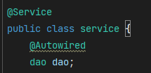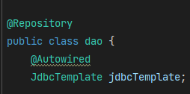

事务管理：

1. 方式：
   1. 基于注解
   2. 基于XML
2. 原理：
   1. 底层使用AOP原理
3. 提供一个接口，代表事务管理器，这个接口针对不同的框架提供不同的实现类
   1. 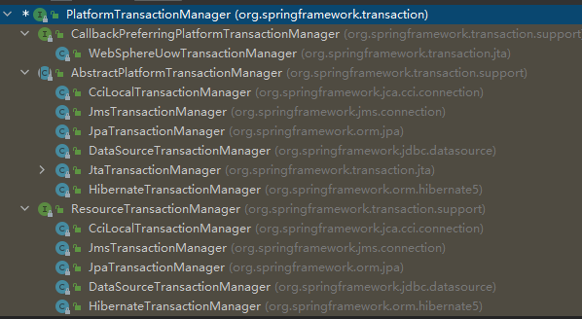
4. 注解声明式事务管理：
   1. XML中配置事务管理器：
   2. 
   3. 引入名称空间tx
   4. 
   5. 开启事务注解：
   6. 
   7. 在service类上添加事务注解@Transational
      1. 此注解可以添加在类上也可以添加在方法上
      2. 添加在类上，则所有方法都添加事务
      3. 添加在方法上，则此方法添加事务
   8. 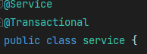
      1. @Transational可以添加参数
         1. Propagation：事务传播行为
            1. REQUIRED，调用的与被调用的都加进同一个事务
            2. REQUIRED_NEW：创建新事务
            3. 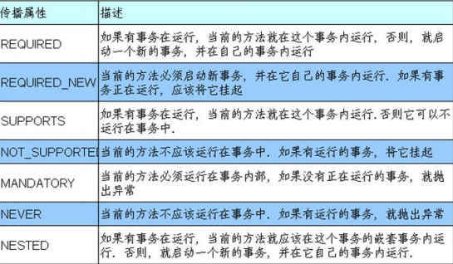
         2. Isolation：事务隔离级别
            1. 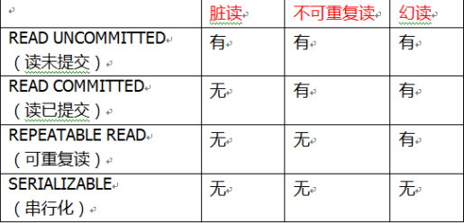
         3. Timeout：超时时间
            1. 事务需要在一定时间提交，若不提交则回滚
            2. 默认值为-，设置时间以秒为单位
         4. readOnly：是否只读
            1. 读：查询操作，写：添加修改删除操作
            2. 默认值false，表示可写可读
            3. 设置为true，则只能查询
         5. rollbackFor：回滚
            1. 设置出现那些异常进行事务回滚
         6. noRollbackFor：不回滚
            1. 设置出现那些异常不会回滚
5. XML声明式事务管理：
   1. 配置事务管理器
   2. 配置通知
   3. 配置切入点和切面
   4. 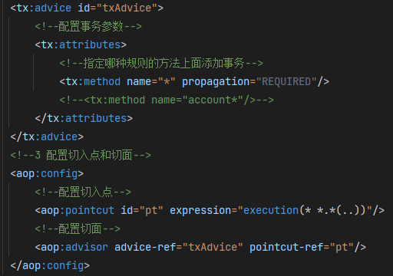
6. 完全注解开发：
   1. 创建配置类，使用配置类替代XML文件
   2. 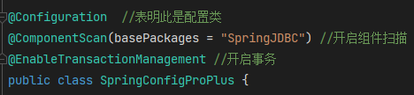
   3. 使用Bean注解，创建bean类，会将修饰的方法的返回值添加进容器中
   4. 